
ESTADO DA PARAÍBA
PREFEITURA MUNICIPAL DE CACIMBA DE AREIA
GABINETE DO PREFEITO

PORTARIA DE NOMEAÇÃO Nº 12/2023, de 21 de setembro de 2023

Nomeia os membros da comissão de Avaliação de Bens Móveis inservíveis ao uso do município.

O PREFEITO CONSTITUCIONAL DO MUNICÍPIO DE CACIMBA DE AREIA, Estado dA PARAÍBA, no uso de suas atribuições legais, em obediência ao disposto na Lei nº 8.666 de 21.06.93 e na Lei nº 8.883 de 06.06.94.

Considerando a situação que se encontram os veículos, pertencentes ao Município de CACIMBA DE AREIA/PB, pois se tornaram antieconômicos aos cofres públicos;

Considerando, a necessidade do município de adquirir veículos e equipamentos para atender a funcionalidade do mesmo, e a indisponibilidade de recursos para custear tais aquisições;

RESOLVE:

Art. 1- CONSTITUIR uma Comissão composta pelos seguintes membros:
Waleria Asevedo Nery de Souza – Matr. 0491
Genival Ferreira Campos Filho- Matr. 0847
Jose Vanio de Souza Almeida – Matr. 0713
Art. 2 - Esta Comissão, sob a presidência do primeiro, que deverá tratar, especificamente, do levantamento detalhado, avaliação e localização dos bens inservíveis, para posterior alienação, constantes do Patrimônio do Conselho, com a finalidade de emitir, no prazo máximo de 02 (dias) dias, relatório circunstanciado para fins de Alienação Administrativa.
Art. 3 – Esta portaria entra em vigor na data de sua publicação.
Art. 4 – Revogam-se as disposições em contrário
Dê-se ciência e publique-se.

Gabinete do Prefeito de Cacimba de Areia, 21 de setembro de 2023

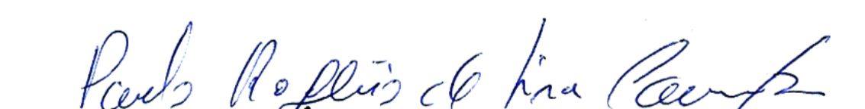
PAULO ROGÉRIO DE LIRA CAMPOS
Prefeito Constitucional

